Осетинские мозаики

Авторы: Дмитриев Владислав, Хатагов Заурбек

Проект назначен для развития мышления и знания осетинских слов у детей и молодежи РСО-Алания.

Страницы:
1. Страница для регистрации: чтобы сохраниться в базе данных, нужно вставить свои данные в поля: почта, пароль, имя, фамилия.
2. Страница для входа в аккаунт: введи свои почту и пароль, которые ты указал при регистрации, и ты сможешь играть в разные уровни игры
3. Страница для выбора уровня: на странице есть кнопки с номерами уровней. Нажми на любую из них, чтобы начать игру на выбранном уровне. Если хочешь создать свой уровень, нажми на кнопку "Создать уровень".
4. Страница уровня: все части мозаики перемешаны. Чтобы собрать мозаика, выбери одну часть, передвинь ее на нужное место и отпусти. Часть мозаики, стоявшая на месте отпускания, переместиться на место первой части
5. Страница для создания уровня: форма, в которую ты можешь вставить все необходимое: размер мозаики, слова на осетинском языке, соответствующие им картинки, цвета, которые будут использованы в мозаике и др.

Руководство пользователя:
- При заходе в игру вас встречает такая страница:
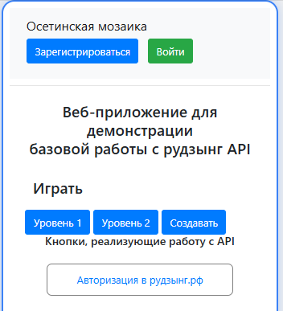
Вы можете зарегистрироваться в свой аккаунт или авторизоваться (если аккаунт уже у вас есть) в рудзынг.рф, нажав на соответствующие кнопки сверху страницы (синяя «Зарегистрироваться» или зеленая «Войти»). Если не войти в свой аккаунт, то баллы за прохождение мозаик зачитываться не будут.
- Чтобы начать играть в какой-либо уровень, надо нажать на какую-либо из синих кнопок, содержащую слово «Уровень». На прохождение любого уровня дается определенное, разное для каждого уровня время. Первый уровень выглядит следующим образом:
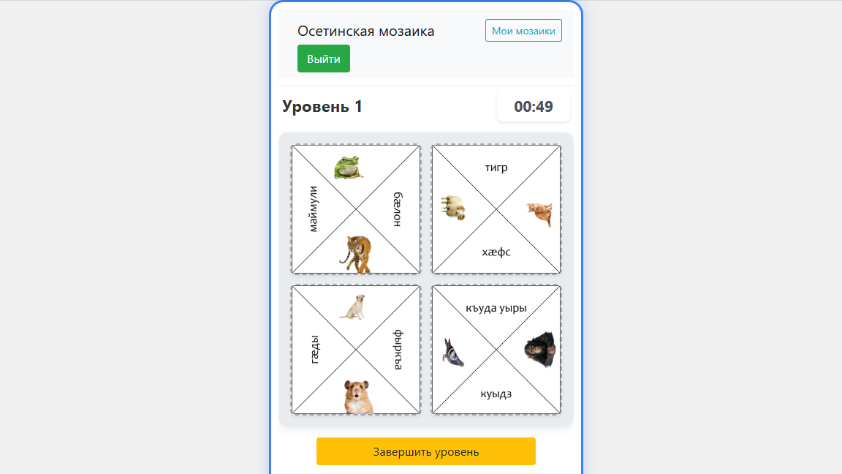
Чтобы поменять частичку мозаики с другой местами, нужно взять одну из них на ЛКМ, протянуть на место другой частички и отпустить.
При правильной сборке мозаики высветится сообщение с поздравлениями:
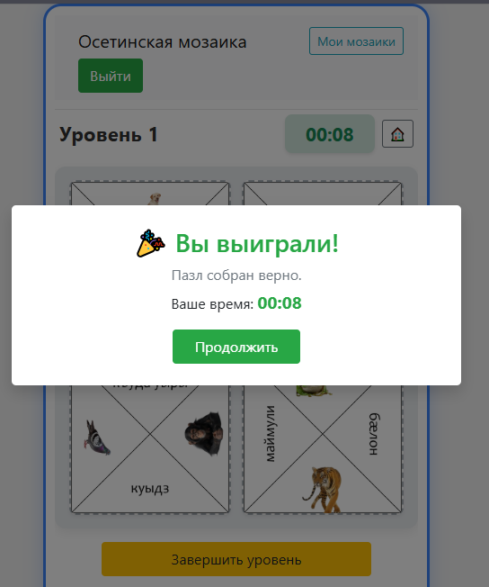
В будущем за прохождение уровня будут начисляться баллы на аккаунт пользователя в рудзынг.рф.

